Дидактическая игра
(ПО ОЗНАКОМЛЕНИЮ С ОКРУЖАЮЩИМ)

«Летает, плавает, прыгает»

Цель: Знакомить детей с таким понятием как «насекомое» (муха, комар, бабочка, стрекоза, пчела, кузнечик, божья коровка). Знакомить детей с водоплавующими.
Дидактический материал: Разрезные картинки с изображением разных животных, насекомых.
Методика проведения:
Вариант 1: Воспитатель показывает и называет детям картинку насекомого. Дети должны изобразить способ передвижения этого объекта.
Например: при слове «зайчик» дети начинают бежать (или прыгать) на месте;
при слове «дельфин» - имитируют плывущую рыбу;
при слове «воробей» - изображают полёт птицы.
Вариант 2: Дети классифицируют картинки – летающие, прыгающие, плавающие.

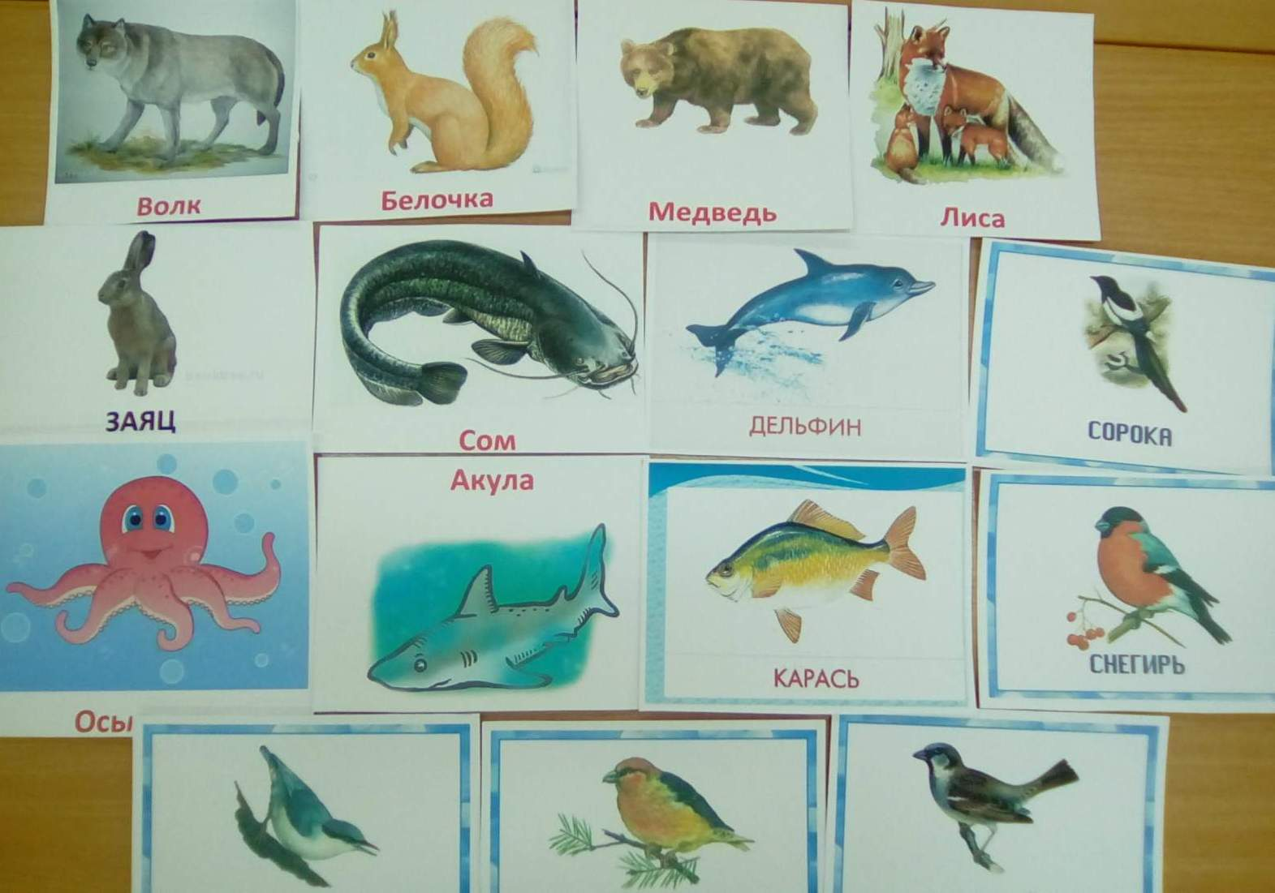

Подготовила
Воспитатель младшей группы
Яковлева Ольга Евгеньевна

